Kód: VY_12_INOVACE_PČ.6.02

Plastické hmoty

1) autor výukového materiálu: Mgr. Pavel Koreň
2) datum: červen 2012
3) ročník: šestý
4) vzdělávací oblast: člověk a svět práce
vzdělávací obor: pracovní činnosti
tematický okruh: práce s technickými materiály
téma: (klíčová slova) – druhy plastů, vlastnosti plastů, celofán, igelit, novodur, PVC, organické sklo (seznámit se, umět vyhledat, roztřídit)
5) metodický list/anotace
Pracovní list se skládá ze dvou částí. V první části žáci získají základní teoretické informace o tom, co to jsou plasty, jaké máme základní druhy plastů a seznámí se s jejich užitím. V druhé části, která je praktická, nejdříve ve třídě vyhledávají předměty vyrobené z plastických hmot a pak určují, o jaký druh jde. Využívají přitom teoretických poznatků z části první.
Očekávaný výstup: Žák by měl získat základní vědomosti o materiálech, nástrojích a pracovních postupech.

1. Plastické hmoty – teoretická část
Plastické hmoty jsou materiály, jejichž podstatu tvoří makromolekulární látky a jež se dají tvarovat teplem nebo tlakem.

Celofán
Je průhledná fólie z buničiny (celulózy), která nepropouští vodu ani tuky, je bez zápachu a bez chuti. Používá se hlavně na obaly (sešity a knihy). Celofán se může lepit syntetickými lepidly.

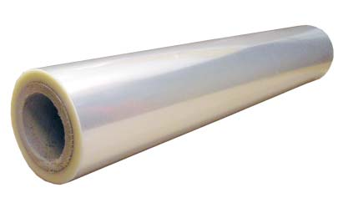

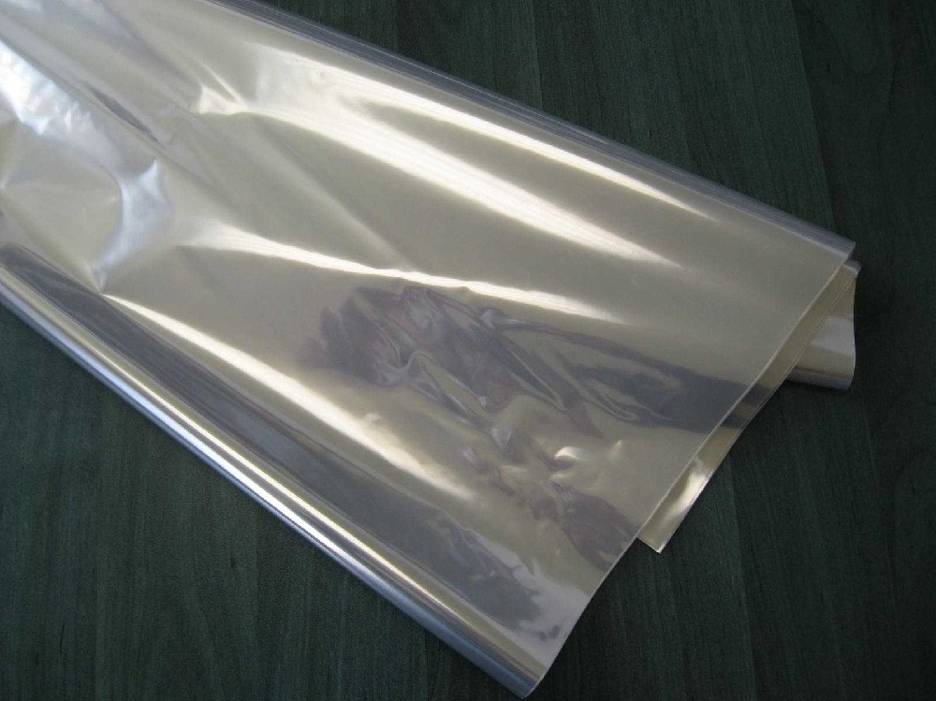

Polyvinylchlorid (Novodur, PVC)
Užití: krytina podlah, ochrana kovových součástí před korozí, instalační materiál, izolace v elektrotechnice.

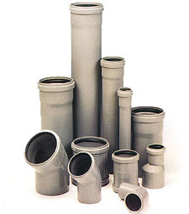

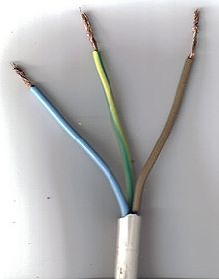

Igelit
Užití: pláštěnky, v obuvnickém průmyslu, hračky, obalový materiál.

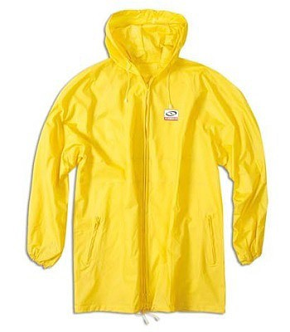

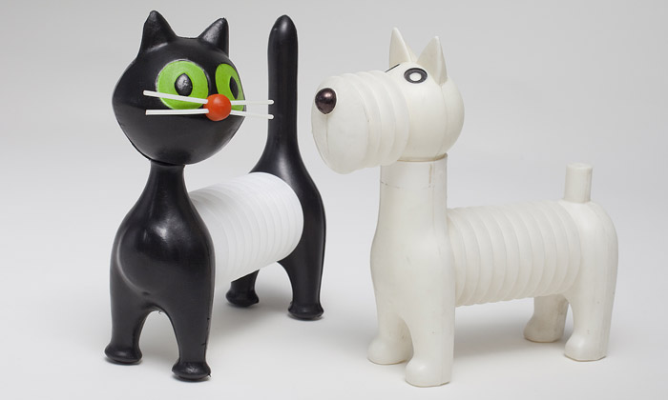

Organické sklo (plexisklo)
Užití: v leteckém a automobilovém průmyslu, modely, v optice, elektrotechnice a lékařství, bižuterie.

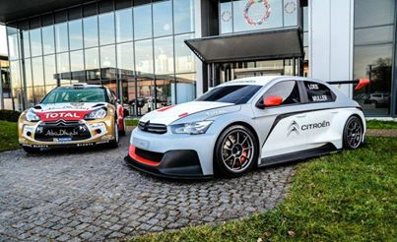

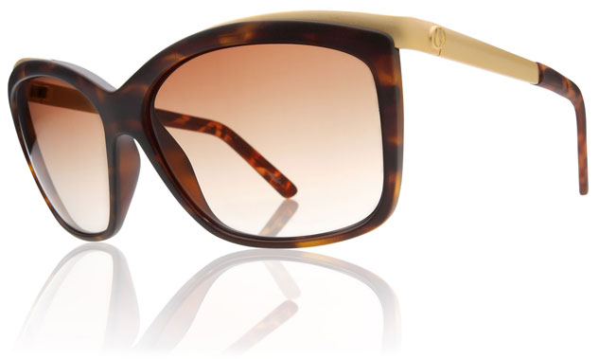

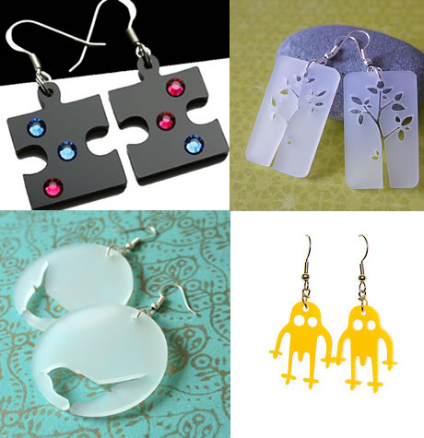

2. Plastické hmoty – praktická část
Je rozdělena do dvou částí. V první části žáci ve třídě vyhledávají věci, které jsou vyrobeny z plastických hmot a jejich názvy píší na tabuli. Např. trojúhelník, plastová okna, obaly na sešity, lopatička a smetáček, zásuvky, vypínače, podlahová krytina, kryty osvětlení, trubka odpadu z umyvadla, náušnice, náramky, penál atd.
V druhé části je samostatně přiřazují k jednotlivým druhům plastických hmot.
CELOFÁN NOVODUR, PVC IGELIT PLEXISKLO
………………… ……………………….. ………………. ………………….
………………… ……………………….. ………………. ………………….
………………… ……………………….. ………………. ………………….
………………… ……………………….. ………………. ………………….
………………… ……………………….. ………………. ………………….
……………….... ……………………….. ………………. ………………….
………………… ……………………….. ………………. ………………….

Přehled zdrojů:
http://www.google.cz/imgres?hl=cs&biw=1024&bih=585&tbm=isch&tbnid=PGzutuSu2DzvSM%3A&imgrefurl=http%3A%2F%2Fwww.polmarkus.cz%2FVybaveni-pekaren-a-cukraren%2FFolie%2FCelofan%2F&docid=ewLla7alTP5lMM&imgurl=http%3A%2F%2Fwww.polmarkus.cz%2FFotografie%2FZbozi%2FOriginal%2F1509.jpg&w=405&h=249&ei=K98ZU7KVHMSg4gSqyoGACw&zoom=1&iact=rc&dur=1797&page=1&start=0&ndsp=12&ved=0CGgQrQMwBg

http://www.google.cz/imgres?hl=cs&biw=1024&bih=585&tbm=isch&tbnid=ZtBcf2VFr6PxSM%3A&imgrefurl=http%3A%2F%2Fwww.jarico.cz%2Fdarkove-sacky-z-tatraflanu-a-metalizy-tatraflanove-archy-katskup40050_179.php&docid=GgeIc_VC-U-feM&imgurl=http%3A%2F%2Fwww.jarico.cz%2Fpic_zbozi%2F500790.jpg&w=1000&h=749&ei=K98ZU7KVHMSg4gSqyoGACw&zoom=1&iact=rc&dur=1156&page=1&start=0&ndsp=12&ved=0CFkQrQMwAQ

http://www.google.cz/imgres?hl=cs&biw=1024&bih=585&tbm=isch&tbnid=ZyYk99E61gxF5M%3A&imgrefurl=http%3A%2F%2Fwww.termolux.cz%2Ftrubky-a-tvarovky%2Fkanalizace.php&docid=K_v-VqTn-lqKEM&imgurl=http%3A%2F%2Fwww.termolux.cz%2Fuserfiles%2Fimage%2Fpotrubi%2Fkanalizace1.jpg&w=260&h=294&ei=KOAZU6e9C-rB7AaT84HIAw&zoom=1&iact=rc&dur=1469&page=2&start=13&ndsp=12&ved=0CKEBEK0DMBc

http://www.google.cz/imgres?hl=cs&biw=1024&bih=585&tbm=isch&tbnid=qSkf4HKtn_hanM%3A&imgrefurl=http%3A%2F%2Fcs.wikipedia.org%2Fwiki%2FVodi%25C4%258D_(elektrotechnick%25C3%25BD_v%25C3%25BDrobek)&docid=_qzJUa3VHB6HNM&imgurl=http%3A%2F%2Fupload.wikimedia.org%2Fwikipedia%2Fcommons%2Fthumb%2Fb%2Fb5%2FCavo3x1.5.jpg%2F300px-Cavo3x1.5.jpg&w=300&h=382&ei=3OAZU7btE8X07Aab8oHwDg&zoom=1&iact=rc&dur=2750&page=1&start=0&ndsp=12&ved=0CFYQrQMwAA

http://www.google.cz/imgres?hl=cs&biw=1024&bih=585&tbm=isch&tbnid=5OLxpoCp6xF__M%3A&imgrefurl=http%3A%2F%2Fwww.treking.cz%2Ftesty%2Fplastenky-a-ponca.htm&docid=MA-TQbQ3gSGXWM&imgurl=http%3A%2F%2Fwww.treking.cz%2Ftesty%2Fplastenky-a-ponca.jpg&w=350&h=400&ei=O-EZU83mGaWf7AbxtICoCg&zoom=1&iact=rc&dur=1578&page=1&start=0&ndsp=15&ved=0CIABEK0DMA4

http://www.google.cz/imgres?hl=cs&biw=1024&bih=585&tbm=isch&tbnid=8ewTAmiNmZUS9M%3A&imgrefurl=http%3A%2F%2Fwww.designmagazin.cz%2Fudalosti%2F13819-napadite-retro-hracky-libuse-niklove-vystavuje-upm.html&docid=qIFeQ4CJ1hGhWM&imgurl=http%3A%2F%2Fwww.designmagazin.cz%2Ffoto%2F2010%2F04%2Fvystava-libuse-niklova-upm-1.jpg&w=700&h=420&ei=heEZU8i1JovoywPerIGYBw&zoom=1&iact=rc&dur=640&page=2&start=14&ndsp=14&ved=0CIABEK0DMA4

http://www.google.cz/imgres?hl=cs&biw=1024&bih=585&tbm=isch&tbnid=GZS5zK-uF6gZXM%3A&imgrefurl=https%3A%2F%2Fcs-cz.facebook.com%2Fpages%2FLexani-Racing%2F392608365505&docid=t4RdZjW97JgyxM&imgurl=https%3A%2F%2Ffbcdn-sphotos-a-a.akamaihd.net%2Fhphotos-ak-frc3%2Ft1%2Fs403x403%2F971897_744430578921789_207901418_n.jpg&w=403&h=246&ei=_-EZU4G-H6jA7Abho4H4DA&zoom=1&iact=rc&dur=797&page=4&start=45&ndsp=12&ved=0CIQCEK0DMDg

http://www.google.cz/imgres?hl=cs&biw=1024&bih=585&tbm=isch&tbnid=qBY6WNCVmaTafM%3A&imgrefurl=http%3A%2F%2Fwww.mysticskateshop.cz%2Fbrands%2Felectric%2F50300000562%2Cplexi.html%3Fstart%3D27&docid=LpqTS_MKTBwDxM&itg=1&imgurl=http%3A%2F%2Fwww.mysticskateshop.cz%2Fvimage%2F1000x1000%2Fdata%2Fimage%2Fzbozi%2FELSPLBGSP12BROWN.JPG&w=633&h=379&ei=neIZU5TxGa-V7AbK6YHoDg&zoom=1&iact=rc&dur=4391&page=2&start=12&ndsp=14&ved=0CH0QrQMwDQ

http://www.google.cz/imgres?hl=cs&biw=1024&bih=585&tbm=isch&tbnid=x5dsYXdKlwhKtM%3A&imgrefurl=http%3A%2F%2Fzena-in.cz%2Fclanek%2Fkdy-se-bizuterie-stava-sperkem&docid=sdEqPlF7WsyRWM&imgurl=http%3A%2F%2Fzena-in.cz%2Fmedia%2F2011%2F05%2F31%2Fsperk2.jpg&w=460&h=475&ei=EuMZU-mHK8WyywOu9oKwAw&zoom=1&iact=rc&dur=3500&page=1&start=0&ndsp=13&ved=0CFYQrQMwAA

